PRESSEBERICHT

Ulm/Lübeck, 11. Januar 2016

Europäisches Hansemuseum: Wohlfühlwärme in alten und neuen Gemäuern dank cuprotherm-Flächenheizung

Das 2015 eröffnete Europäische Hansemuseum in Lübeck zeigt auf insgesamt rund 7.400 Quadratmetern die Geschichte der Hanse mit ihrer traditionsreichen Vergangenheit. Das Ensemble im Norden der Lübecker Altstadtinsel umfasst das vorbildlich sanierte Burgkloster und einen Neubau, der in den vorgelagerten Burghügel integriert wurde. Das Gesamtprojekt wurde vom Hamburger Architekturbüro Andreas Heller Architects & Designers umgesetzt. Für die Energieversorgung des Gebäudeensembles setzten die TGA-Planer auf ressourcenschonende Geothermie mit Wasser-Sole-Wärmepumpen. Dieses Niedertemperatursystem wurde im Neubau mit dem cuprotherm-Fußbodenheiz- und Kühlsystem der Wieland-Werke AG kombiniert. Die Wärmeenergie wird in der Heizperiode auf einer Länge von 6.550 Rohrmetern mittels CTX-Kupferrohren verteilt. In den Sommermonaten trägt die Geothermieanlage zur Kühlung der Räume bei und ist hierfür mit der Lüftungsanlage des Gebäudes gekoppelt. Eine Dreifach-Isolierverglasung hält die wertvolle Wärmeenergie im Bauwerk und sorgt zusammen mit dem energieeffizienten Niedertemperatursystem für einen minimalen Energiebedarf. Die Fassade des Neubaus ist mit einer gasgebrannten Baukeramik verkleidet und verleiht dem Neubau die regionstypische Optik.

Der Neubau wurde in den Hügel, auf dem das Burgkloster steht, integriert. Um den Energiebedarf zu minimieren, wurden vom Architekturbüro nur dort Fenster und Türen eingeplant, wo sie sinnvoll und notwendig sind. Zudem wird über die Wärmerückgewinnung der Lüftungsanlage der Energiebedarf weiter minimiert. Die restliche Wärmeenergie liefert das Erdsonden-Geothermiesystem, die Wärmeverteilung erfolgt mit der cuprotherm-Flächenheizung. Bei der Entscheidung für eine Fußbodenheizung spielten auch innenarchitektonische Überlegungen eine Rolle - was gerade bei Museumsbauten entscheidend ist. Denn ohne sichtbare Einbauten wertet die Flächentemperierung die Räume auf und erlaubt dem Bauherrn mehr Gestaltungsfreiheit im Interieur.

Dank der hervorragenden Wärmeübertragung der Kupferrohr-Fußbodenheizung mit flexiblen Rohren der Abmessungen 20 x 2 Millimeter und einem Verlegeabstand von im Mittel 15 Zentimetern genügt eine Vorlauftemperatur von lediglich 30 Grad Celsius, um den Neubau auch während Lastspitzen in der Winterzeit mit der erforderlichen Wärmeenergie zu beheizen. Verteilt wird die Wärmeenergie über insgesamt 9 Heizkreisverteiler, die im Obergeschoss des Neubaus sämtliche Ausstellungs- und Wirtschaftsräume versorgen. Die Fußbodenheizung selbst wurde im klassischen Tackerverfahren installiert. Der Fußbodenaufbau gründet auf einer Wärme- und Trittschalldämmung, auf welche eine gerasterte Folie aufgebracht wurde. Nach Fixierung der leichten, flexiblen Kupferrohre vom Typ cuprotherm-CTX durch die Mitarbeiter der beauftragten Heizungsbaufirma Sunnus Haustechnik GmbH mittels bewährter cuprotherm-Doppelanker-Technik wurde die Rohrinstallation durch eine konventionelle Nassestrichschicht abgedeckt.

Langlebigkeit, Betriebssicherheit und komfortable Strahlungswärme
Die cuprotherm-Fußbodenheizung mit dauerhaft sauerstoffdiffusionsdichten Kupferrohren ermöglicht eine energieeffiziente Beheizung bei gleichzeitig maximalem Wärmekomfort. Das für die TGA-Planung der Heizungsanlage zuständige Ingenieurbüro Schlüter + Thomsen setzte hier - aufgrund guter Erfahrungen mit Vorgängerprojekten - bewusst auf den Werkstoff Kupfer als langlebiges und über Jahrzehnte betriebssicheres Material. Bei der Verlegung kam zudem die gute Biegsamkeit und Verlegefähigkeit der flexiblen, nahtlos gezogenen CTX-Rohre zum Tragen, die sich aus einer reduzierten Wanddicke des Kupferrohrs in Kombination mit einer fest haftenden Ummantelung ergibt.

Die gleichmäßige und großflächige Flächentemperierung ist ein besonderer Vorzug der hier installierten Fußbodenheizung und wird als sehr behaglich empfunden. Aufgrund der physikalisch bedingten Wärmeabgabe größtenteils über Strahlung, erwärmen Flächenheizsysteme hauptsächlich die raumumschließenden Flächen, also den Baukörper, und nicht die Raumluft. Dies wird nicht nur als sehr angenehm empfunden, sondern ermöglicht es auch, Lüftungswärmeverluste zu minimieren und damit die Betriebskosten gerade für Museumsbauten gering zu halten. Neben dem hohen Wärmekomfort kommt bei Fußbodenheizungen zudem ein gesundheitlicher Aspekt zum Tragen: es findet auch in hohen Räumen so gut wie keine thermisch initiierte Luft- und Staubzirkulation statt. Dies ist nicht nur für Allergiker ein Aspekt, sondern wird sicher auch von denjenigen begrüßt, die die Exponate im Hansemuseum sauber halten dürfen.

Infokasten:
cuprotherm-Flächenheizsystem mit insgesamt 14 Bodenaufbau-Varianten

Als Ergänzung zum klassischen cuprotherm-Flächenheizsystem für Trocken- und Nassbau sowie Gussasphalt bietet die Wieland-Werke AG mit cuprotherm CTX ein besonders flexibles Markenkupferrohr, das dem Anwender einen hohen Montagekomfort und wirtschaftliche Vorteile bietet. Ermöglicht wird dies durch ein leichtes, gewichtsreduziertes Kupferrohr, das mit einer fest haftenden Kunststoffummantelung versehen ist. cuprotherm CTX verfügt über eine für Metallrohre bisher nicht gekannte Flexibilität und lässt sich damit besonders einfach und leicht installieren. Im Programm für das cuprotherm-System sind seit 2011 die Modelle „cuprotherm MINI“ ohne zusätzliche Aufbauhöhe sowie „cuprotherm ekoBoden“ mit minimaler Estrichdicke bei hoher Tragfähigkeit. Beide Modelle sind prädestiniert für Bauvorhaben in der Bestandsrenovierung mit dem Schwerpunkt energetische Sanierung.

Bautafel:
Bauherr: Europäisches Hansemuseum gGmbH, Lübeck
Architektur: Studio Andreas Heller GmbH Architects & Designers, Hamburg
Planung Heizungsanlage: IB Schlüter + Thomsen Ingenieurgesellschaft mbH & Co. KG, Neumünster
Heizungsbau: Sunnus Haustechnik GmbH, Bad Doberan

Bildmaterial:
Ummantelte Kupferrohre der Marke CTX im Neubau

Quelle:
Schlüter + Thomsen Ing. gesellschaft mbH & Co. KG (links) Wieland-Werke AG (rechts)

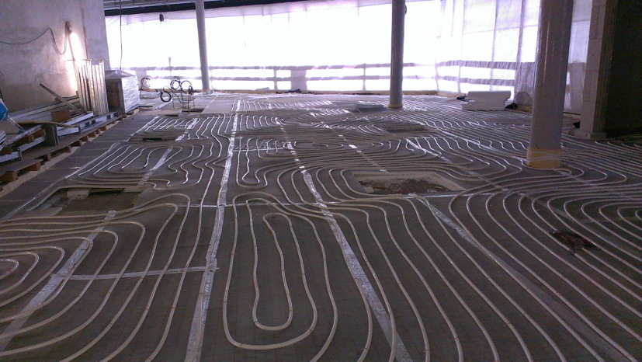
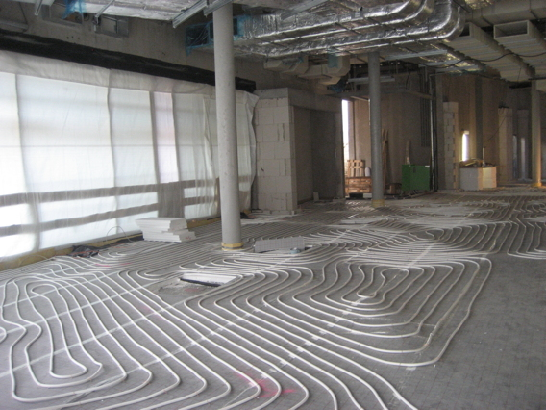
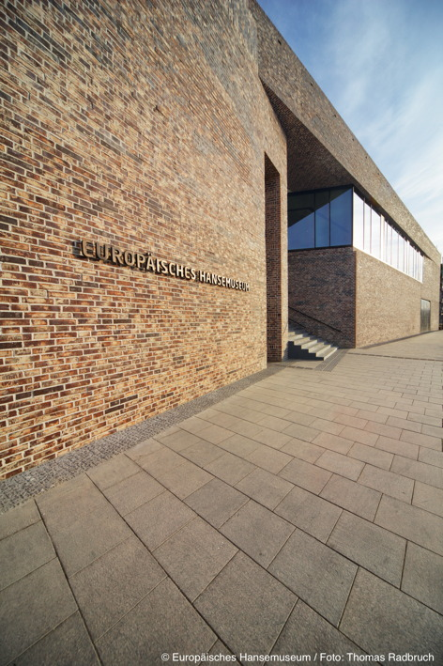
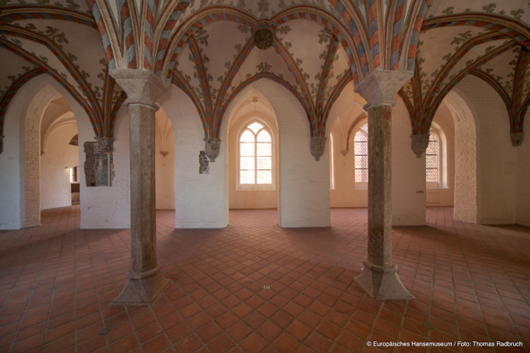
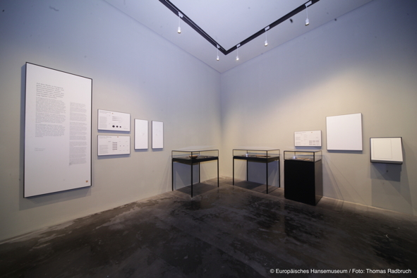
Europäisches Hansemuseum: Eingang Neubau (l.), Ausstellungsraum (r.o.) und Burgkloster (r.u.)

Quelle: Europäisches Hansemuseum / Fotos: Thomas Radbruch

Weitere Informationen: Pressearbeit:

Wieland-Werke AG  Karsten Mahr, Unternehmenskommunikation  Graf-Arco-Straße 36 - 89079 Ulm  Telefon: +49 731-944-2451  Telefax: +49 731-944-4598  karsten.mahr@wieland.de  www.wieland.de | Press’n’Relations GmbH Niederlassung Berlin  Bruno Lukas  Boyenstraße 41 - 10115 Berlin-Mitte  Telefon: +49 30 577 00-325  Telefax: +49 30 577 00-324  blu@press-n-relations.de  www.press-n-relations.de

Firmenporträt Wieland-Gruppe
Die Wieland-Gruppe mit Sitz in Ulm ist einer der weltweit führenden Hersteller von Halbfabrikaten aus Kupfer und Kupferlegierungen. Das Produktportfolio umfasst Bänder, Bleche, Rohre, Stangen, Drähte und Profile. Darüber hinaus fertigt Wieland Rippenrohre und Wärmeübertrager, Gleitlager und Systembauteile sowie Komponenten.
Mit einem Sortiment von über 100 Werkstoffen aus Kupfer und Kupferlegierungen bietet die Wieland-Gruppe optimale Produktlösungen für zahlreiche Branchen: Elektronik und Elektrotechnik, Automobilindustrie, Maschinenbau, Kälte-, Klima- und Heizungstechnik sowie Bauwesen und Installation. Bei Bedarf wird das Angebot durch Werkstoffe wie Aluminium, Stahl oder Titan ergänzt.
Auf Basis jahrzehntelanger Erfahrung und kontinuierlicher Neu- und Weiterentwicklung von Werkstoffen, Produkten und Verfahren entstehen zukunftsorientierte Innovationen für industrielle Abnehmer auf der ganzen Welt.
Für eine sichere Versorgung ihrer Kunden im In- und Ausland verfügt die Wieland-Gruppe über produzierende Gesellschaften, Schneidcenter und Handelsunternehmen in vielen europäischen Ländern sowie in den USA, in Asien und Südafrika.
Weltweit beschäftigt die Wieland-Gruppe rund 6.800 Mitarbeiter, davon 4.400 in Deutschland. Die inländischen Werke (Wieland-Werke AG) befinden sich in Ulm, Velbert-Langenberg, Villingen-Schwenningen und Vöhringen/Iller.

